
大七·印记
• DAILY LIFE

↓↓↓
/2025/11/18
我们的主题——《神奇的力》
 01来园情况
- 来园人数：今日是周二，今日共有32位幼儿来园，2名事假，1名病假。
- 来园情绪：幼儿们精神状态饱满，大部分孩子能主动与老师、同伴问好。
- 来园和签到情况：今早，孩子们陆续来园直接进班，笑着跟老师、小伙伴打招呼。签到顺顺利利的，小朋友们自己完成签到，老师记好到岗情况，咱们今天的活动就开开心心开场啦～

户外活动
在本次科技节开幕式中，大七班的孩子们以“滑板车改造”为主题，带来了充满童趣与智慧的精彩展示。
活动现场，大七班的孩子们精神抖擞，他们先是以一场融合了滑板车改造的创意走秀拉开序幕，孩子们身着由废旧材料与科技感装饰结合而成的“科技滑板车”，自信地展示着自己对宇宙和航空的理解。每一件作品都凝聚着孩子们的奇思妙想与动手实践的心血。
在互动环节，幼儿园还特别设置了“科技小问答”游戏，孩子们积极踊跃地回答关于生活中科学现象的问题，将活动氛围推向高潮。整个开幕式展示过程中，大七班的孩子们充分展现了对科技的热爱与探索精神，他们的精彩表现也为本次科技节开幕式增添了一抹亮眼的色彩，赢得了现场阵阵掌声。
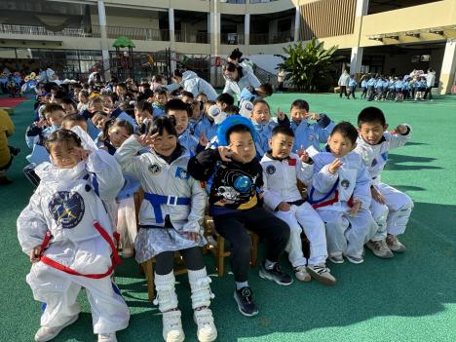 | 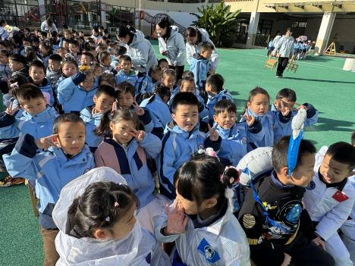 | 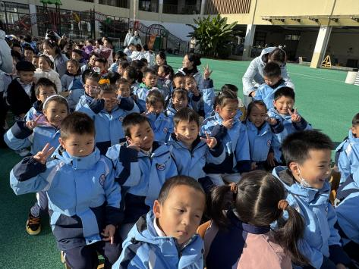
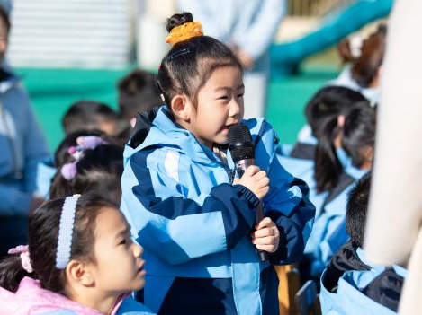 | 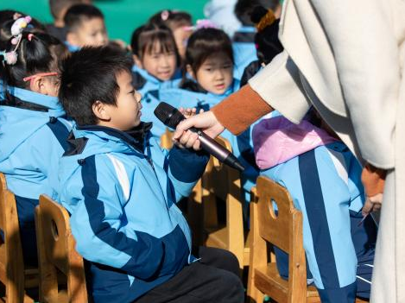 | 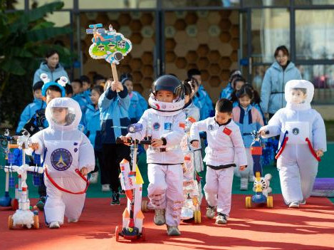
集体活动
活动名称：科学《小胶囊翻跟斗》
活动介绍：这是一节科探类科学活动，探索内容属于重力原理的科学现象，所蕴涵的重力原理是通过“翻跟头”这一物体滚动的形式体现出来的，“滚动”是属于物体运动的范畴，物体的运动受到外部因素和自身因素的影响。从外部因素来看，主要是支撑面的倾斜角度；从自身因素来看，主要有物体自身的重量、形状等。因此我进一步将“滚动”这一核心概念具体化为“重的、圆形的物体在倾斜的平面上能够滚动”这一儿童能够直接探究的科学概念。
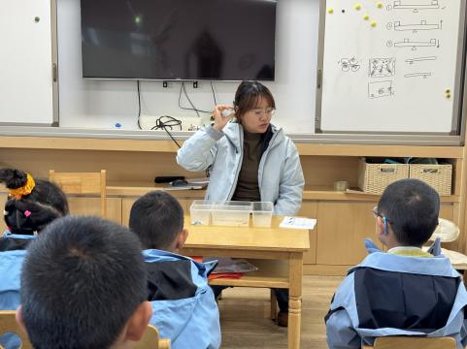 | 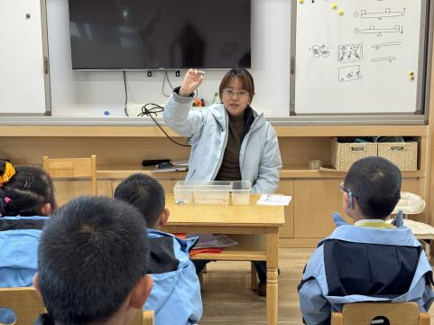 | 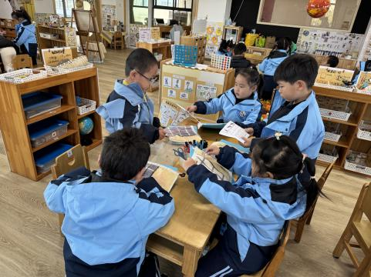
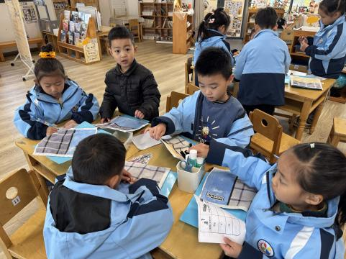 | 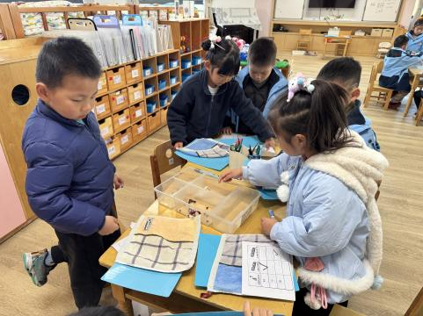 | 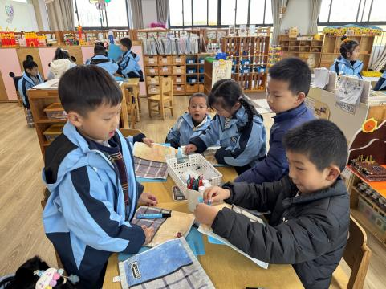

生活活动
午餐情况：今日午餐为红薯饭、板栗鳝鱼鸡煲、香菇肉末豆腐煲、羊肚菌猪肚汤。孩子们对今天的菜很感兴趣，2名小朋友添了菜。幼儿们进餐秩序井然，没有出现挑食、剩饭的情况，吃完后都能主动将餐盘、勺子送到指定位置，保持桌面整洁，展现出良好的用餐习惯。
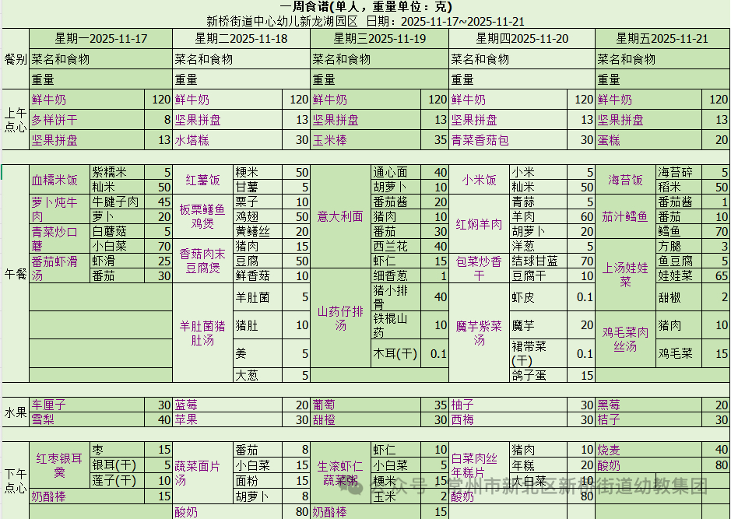

午睡情况：幼儿在12:10分进入午睡室，经过午检，28 名幼儿能在13:00前安静入睡，3名幼儿入睡较晚，需老师轻拍安抚；部分幼儿睡觉咳嗽，2名幼儿入睡困难。在午睡巡视中发现2名幼儿趴着睡，及时提醒纠正。

温馨提醒
1.在午检时发现有部分幼儿的指甲较长，里面会“藏污纳垢”，有的可能会抓伤自己和小朋友，请各位家长回去检查幼儿的指甲并进行修剪。
2.若宝贝需要服药，家长可中午亲自来园喂药；或者将药和病例交给保健老师（请不要将药放入孩子口袋或书包）并签字，保健老师会按医嘱照料宝贝的。
谢谢大家的支持与配合！
—END—
在一起的点滴都值得记录

